TRƯỜNG ĐẠI HỌC THỦY LỢI

ĐỀ TÀI

NGHIÊN CỨU CÁC KHUYẾT TẬT
CỦA SẢN PHẨM
VÀ CÁCH KHẮC PHỤC

Sinh viên thực hiện: Nguyễn Hồng Sơn
Lớp: 60CK-CNCK
Khoa: Cơ Khí

Hà Nội, tháng 5 năm 2021

BÁO CÁO TÓM TẮT

NGHIÊN CỨU CÁC KHUYẾT TẬT CỦA SẢN PHẨM VÀ CÁCH KHẮC PHỤC

SVTH: | Nguyễn Hồng Sơn
GVHD: | TS. Nguyễn Công Nguyên

- Mục tiêu đề tài
Trong sự phát triển của nghành nhựa thì việc nghiên cứu các hệ thống trong máy ép nhựa, khuôn nhựa là sự cần thiết của sinh viên nghành cơ khí. Trong quá trình phun ép để tạo ra sản phẩm nhựa, các quá trình đã được tính toán thiết kế. Tuy nhiên chất lượng của sản phẩm phụ thuộc rất nhiều yếu tố thực tế, các yếu tố này có sự ảnh hưởng qua lại với nhau và có những yếu tố tính chưa chính xác dẫn đến sản phẩm có khuyết tật.Nhận biết và xác định các khuyết tật cơ bản của chi tiết và cách khắc phục
2. Nội dung nghiên cứu
- Nghiên cứu các khuyết tật thường thấy xuất hiện trên sản phẩm
- Nghiên cứu các cách khắc phục khuyết tật cơ bản
3. Kết luận và kiến nghị
- Nghiên cứu được các nguyên nhân gây ra khuyết tật
- Kiến nghị nghiên cứu hạn chế tối đa các khuyết tật trên sản phẩm.

Ý kiến xác nhận của GVHD

MỤC LỤC
CHƯƠNG 1. CHƯƠNG MỞ ĐẦU
1.1. TỔNG QUAN TÌNH HÌNH NGHIÊN CỨU THUỘC LĨNH VỰC ĐỀ TÀI 4
1.1.1. Tổng quan các vấn đề nghiên cứu trong và ngoài nước 4
1.1.2. Phân tích đánh giá và chỉ ra những tồn tại chưa được giải quyết 7
1.1.3. Tính cấp thiết của đề tài-Lý do chọn đề tài 7
1.2. Ý TƯỞNG CỦA ĐỀ TÀI VÀ CÁCH TIẾP CẬN 8
1.2.1. Ý tưởng của đề tài, tính khoa học, tính thực tiễn ứng dụng 8
1.2.1. Cách tiếp cận, tính khoa học, tính sáng tạo 8
1.3. Ý TƯỞNG CỦA ĐỀ TÀI VÀ CÁCH TIẾP CẬN 9
1.3.1. Mục tiêu của đề tài 9
1.3.2. Tên và nội dung nghiên cứu đề tài 9
1.4. PHƯƠNG PHÁP NGHIÊN CỨU 9
1.4.1. Tính đầy đủ, phù hợp với nội dung nghiên cứu 9
1.4.2. Tính rõ ràng, đúng đắn, hiện đại của các phương pháp nghiên cứu được sử dụng 9
CHƯƠNG 2. CÁC YẾU TỐ ẢNH HƯỞNG ĐẾN CÔNG NGHỆ PHUN ÉP 10
2.1. ẢNH HƯỞNG CỦA NHIỆT ĐỘ ĐẾN CÔNG NGHÊ PHUN ÉP 10
2.1.1. Sự không đồng nhất của nhiệt độ 10
2.1.2. Ảnh hưởng của nhiệt độ trong quá trình ép phun 10
2.2. Ảnh hưởng của tốc độ phun đến công nghệ phun ép 10
2.2.1. Tầm quan trọng của tốc độ phun 10
2.2.2. Các khuyết tật do tốc độ phun gây ra 10
2.2.3. Các vùng thường tập trung bọt khí 10
2.2.4. Các nguyễn nhân dẫn đến hiện tượng bọt khí 10
2.2.5. Phun với tốc độ cao 11
2.2.6. Phun với tốc độ khác nhau trên cùng một sản phẩm 11
2.2.7. Phun với tốc độ cao với các sản phẩm thành mỏng 11
2.2.8. Cài tốc độ phun thay đổi 11
2.3. Ảnh hưởng của áp suất phun đến công nghệ phun ép 11
2.3.1. Áp suất nén ( giữ) 11
2.3.2. Áp suất duy trì và thời gian duy trì áp 11
2.3.3. Sự thất thoát áp suất trong khuôn 11
2.3.4. Tầm quan trọng của áp suất khuôn 12
2.3.5. Đường cong áp suất khuôn 12
CHƯƠNG 3. CÁC YẾU TỐ ẢNH HƯỞNG ĐẾN CHẤT LƯỢNG CỦA SẢN PHẨM NHỰA 13
3.1. Nhóm vật liệu: các tính chất cơ lý( độ nhớt, độ bền, các trạng thái) 13
3.1.1. Độ nhớt 13
3.1.2. Nhựa dẻo 13
3.2. Nhóm thiết bị: loại máy, năng suất, tính năng của máy 13
3.3. Khuôn: thiết kế và chất lượng bộ khuôn, thiết kế sản phẩm 13
CHƯƠNG 4.CÁC KHUYẾT TẬT VÀ CÁCH KHẮC PHỤC 14
4.1. Sản phẩm bị lõm bề mặt 14
4.1.1. Mô tả 14
4.1.2. Nguyên nhân 14
4.1.3. Khắc phục 14
4.2. Sản phẩm bị cong vênh 15
4.2.1. Mô tả 15
4.2.2. Nguyên nhân 15
4.2.3. Khắc phục 15
4.3. Sản phẩm có hiện tượng phun thiếu liệu 16
4.3.1. Mô tả 16
4.3.2. Nguyên nhân 16
4.3.3. Khắc phục 16
4.4. Sản phẩm có hiện tượng bavia 17
4.4.1. Mô tả 17
4.4.2. Nguyên nhân 17
4.4.3. Khắc phục 17
4.5. Sản phẩm có đường chảy liệu 18
4.5.1. Mô tả 18
4.5.2. Nguyên nhân 18
4.5.3. Khắc phục 19
4.6. Sản phẩm có bọt khí-rỗ khí 19
4.6.1. Mô tả 19
4.6.2. Nguyên nhân 19
4.6.3. Khắc phục 20
4.7. Sản phẩm có đường kết nối 20
4.7.1. Mô tả 20
4.7.2. Nguyên nhân 20
4.7.3. Khắc phục 21
4.8. Sản phẩm có vết nứt 21
4.8.1. Mô tả 21
4.8.2. Nguyên nhân 21
4.8.3. Khắc phục 22
4.9. Sản phẩm có vết xước 22
4.9.1. Mô tả 22
4.9.2. Nguyên nhân 22
4.9.3. Khắc phục 22
4.10. Sản phẩm cấn do pin đẩy 22
4.10.1 Mô tả 22
4.10.2. Nguyên nhân 23
4.10.3. Khắc phục 23
5.các tài liệu tham khảo và kết luận………………………..24

CHƯƠNG 1. CHƯƠNG MỞ ĐẦU

TỔNG QUAN TÌNH HÌNH NGHIÊN CỨU THUỘC LĨNH VỰC ĐỀ TÀI

Tổng quan các vấn đề nghiên cứu trong và ngoài nước
Tình hình trong nước:
Chất dẻo, hay còn gọi là nhựa hoặc polymer, được dùng làm vật liệu sản xuất nhiều loại vật dụng góp phần quan trọng vào phục vụ đời sống con người cũng như phục vụ cho sự phát triển của nhiều ngành và lĩnh vực kinh tế khác như; điện, điện tử, viễn thông, giao thông vận tải, thủy sản, nông nghiệp v.v. Cùng với sự phát triển của khoa học công nghệ, chất dẻo còn được ứng dụng và trở thành vật liệu thay thế cho những vật liệu truyền thống tưởng chừng như không thể thay thế được là gỗ, kim loại, silicat v.v. Do đó, ngành công nghiệp Nhựa ngày càng có vai trò quan trọng trong đời sống cũng như sản xuất của các quốc gia.
Trên thế giới cũng như ở Việt Nam, ngành công nghiệp Nhựa dù còn non trẻ so với các ngành công nghiệp lâu đời khác như cơ khí, điện - điện tử, hoá chất, dệt may v.v… nhưng đã có sự phát triển mạnh mẽ trong những năm gần đây. Ngành Nhựa giai đoạn 2010 – 2015, là một trong những ngành công nghiệp có tăng trưởng cao nhất Việt Nam với mức tăng hàng năm từ 16% – 18%/năm (chỉ sau ngành viễn thông và dệt may), có những mặt hàng tốc độ tăng trưởng đạt gần 100%. Với tốc độ phát triển nhanh, ngành Nhựa đang được coi là một ngành năng động trong nền kinh tế Việt Nam. Sự tăng trưởng đó xuất phát từ thị trường rộng, tiềm năng lớn và đặc biệt là vì ngành nhựa Việt Nam mới chỉ ở bước đầu của sự phát triển so với thế giới và sản phẩm nhựa được phát huy sử dụng trong tất cả các lĩnh vực của đời sống bao gồm sản phẩm bao bì nhựa, sản phẩm nhựa vật liệu xây dựng, sản phẩm nhựa gia dụng và sản phẩm nhựa kỹ thuật cao.
Năm 2015, ngành Nhựa sản xuất và tiêu thụ gần năm triệu tấn sản phẩm. Nếu sản phẩm nhựa tính trên đầu người năm 1990 chỉ đạt 3,8 kg/năm thì nay đã tăng lên 41 kg/năm. Mức tăng này cho thấy nhu cầu sử dụng sản phẩm của ngành Nhựa ở trong nước ngày một tăng lên. Nhiều doanh nghiệp tạo dựng được những thương hiệu sản phẩm uy tín trong nước như: ống nhựa của Bình Minh, Tiền Phong, Minh Hùng; bao bì nhựa của Rạng Đông, Tân Tiến, Vân Ðồn; chai PET và chai ba lớp của Oai Hùng, Ngọc Nghĩa, Tân Phú v.v.
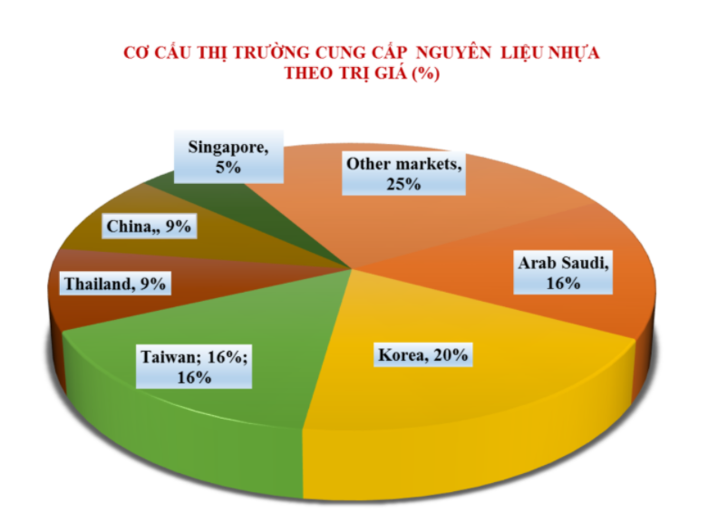
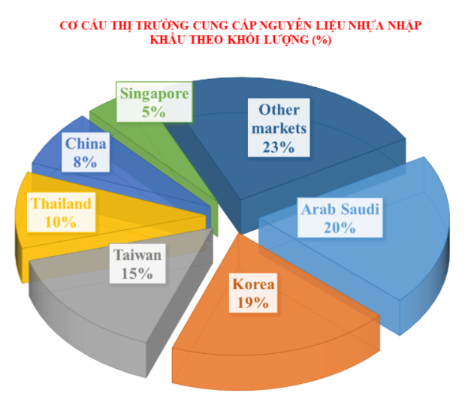
Tình hình ngoài nước:
Bước qua thiên niên kỉ mới, dựa trên nền tảng sự phát triển như vũ bão của khoa học kỹ thuật, với mong muốn thảo mãn ngày càng tốt hơn nhu cầu của con người về mọi mặt, những công nghệ mới, những vật liệu mới đã và đang được tìm ra và đưa vào trong sản suất.Nổi bật trên hết là loại vật liệu Polymer nhân tạo với nhiều đặc tính ưu việt như nhẹ, bền, thích ứng tốt điều kiện môi trường, dễ tái sinh, dễ tạo hình…đã được sử dụng ngày càng phổ biến. Sự cạn kiệt của nguồn tài nguyên như:gỗ,kim loại…cũng là lý do thúc đẩy con ngườidần dần chuyển sang dùng nhựa thay thế các loại vật liệu khác.
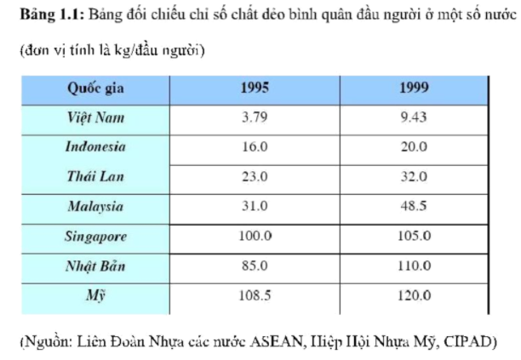
Sau sự kiện khủng bố nước Mỹ ngày 11/9/2001, sự khủng hoảng trầm trọng của nền kinh tế Mỹ ảnh hưởng đến nền kinh tế toàn cầu trong đó khu vực ASEAN, có tác động đến ngành công nghiệp nhựa ở các nước ASEAN. Tuy nhiên tiến độ tăng trưởng của nghành nhựa trong khu vực này vẫn đảm bảo tốc độ tăng trưởng 6% mỗi năm trong 5 năm(1999-2003), cụ thể là từ 6,55 triệu tấn lên 9,44 triệu tấn giá trị tổng sản lượng từ năm2004 trở đi.
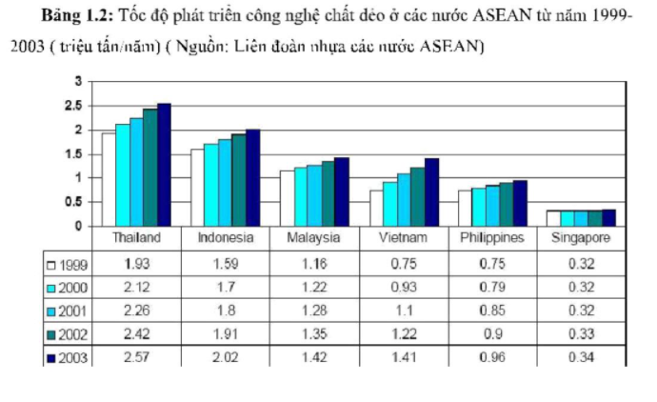

Ở Thái Lan công nghiệp nhựa giữ một vị trí quan trọng trong việc phát triển công nghiệp quốc gia. Sản xuất nguyên liệu nhựa trong nước đạt 2 tỉ USD cho quốc gia và gia công sản phẩm nhựa đạt 4,6 tỉ USD trong tổng số 15 tỉ giá trị tổng sản phẩm công nghiệp của Thái Lan
Cùng với Thái Lan, Singapore là một trụ cột của AFPI (Liên Đoàn Nhựa Các Nước ASEAN). Công nghệ tri thức phát triển đã thúc đẩy kinh tế nói chung và công nghiệp nhựa Singapore nói riêng luôn giữ vị trí hàng đầu và là trung tâm xuất khẩu nguyên liệu nhựa của ASEAN ra thị trường thế giới.

Phân tích đánh giá và chỉ ra những tồn tại chưa được giải quyết
So với các công nghệ như đùn thổi hoặc công nghệ thổi phun tạo sản phẩm nhựa nhiệt dẻo, linh kiện sản phẩm được tạo ra từ các công nghệ này thường không đòi hỏi chất lượng quá cao. Tuy nhiên, linh kiện nhựa được tạo ra từ công nghệ ép phun nhựa nhiệt dẻo lại đòi hỏi chất lượng cao hơn rất nhiều, nó được đánh giá cả về bề mặt ngoại quan lẫn kích thước kỹ thuật rất khắt khe.
Linh kiện ép phun nhựa nhiệt dẻo có khả năng xuất hiện nhiều loại khuyết tật cả bề mặt bên ngoài lẫn bên trong bề dày thành của chi tiết sản phẩm. Ảnh hưởng của nó có thể tạo ra các lỗi ngoại quan xuất hiện trên bề mặt bên ngoài như cong vênh, khiếm khuyết, dư thừa, xấu bề mặt, trầy xước,… đến các vấn đề nghiêm trọng hơn có thể ảnh hưởng đến sức bền, an toàn, hiệu suất sử dụng, chức năng của linh kiện (nứt bể, bọng khí),... Các lỗi này được tạo ra bởi các yếu tố liên quan đến thông số quá trình ép phun, loại nguyên vật liệu sử dụng, kết cấu thiết kế của khuôn hoặc kết hợp của một phần các yếu tố trên. Nó ảnh hưởng rất lớn đến chất lượng linh kiện sản phẩm nhựa từ công nghệ ép phun này.
Qua nhiều thực nghiệm sản xuất sản phẩm của quá trình ép phun nhựa nhiệt dẻo trên nhiều chủng loại máy ép phun nhựa thủy lực và máy điện của các hãng máy Toshiba, Mitshubishi, SJW và Sumitomo, chất lượng của sản phẩm được đánh giá qua các công đoạn tạo sản phẩm của nó. Các yếu tố chính ảnh hưởng của quá trình này bao gồm từ khâu chuẩn bị nguyên liệu, cách lắp đặt khuôn và thiết lập các hành trình trên máy ép, các thông số máy của quá trình ép phun, thoát sản phẩm, làm mát khuôn, kết cấu khuôn cũng như bảo dưỡng khuôn.

Tính cấp thiết của đề tài-Lý do chọn đề tài
Với sự phát triển của khoa học kỹ thuật ngày nay, việc tạo ra khối lượng sản phẩm ngày càng nhiều mà vẫn bảo đảm chất lượng của sản phẩm là những yêu cầu cơ bản trong quá trình thiết kế. Bên cạnh đó, trong quá trình chế tạo sản phẩm, vấn đề chất lượng hình dáng sản phẩm cũng đóng vai trò không kém khi mà các yếu tố kỹ thuật đã được đảm bảo.
Trong khuôn ép phun miệng phun là 1 trong các thành phần quan trọng nhất trong hệ thống kênh dẫn. Miệng phun được xem như là cửa ra của hệ thống kênh dẫn nên các đặc trưng của nhựa khi ra khỏi miệng phun tác động trực tiếp lên các quá trình điền đầy nhựa trong lòng khuôn. Khi nghiên cứu công nghệ ép phun các sản phẩm nhựa, em đã chọn đề tài: “Nghiên cứu hệ thống miệng phun trong khuôn ép phun” trên phương thức tìm hiểu các tài liệu liên quan về cấu tạo, nguyên lý, kích thước thiết kế, khả năng ứng dụng trên các khuôn phù hợp.
Nghiên cứu về hệ thông miệng phun trên khuôn ép nhựu không phải là một đề tài mới tuy nhiên cùng với sự phát triển của khoa học kĩ thuật công nghệ ép phun nhựa đã có những thay đổi rõ rệt.

Ý TƯỞNG CỦA ĐỀ TÀI VÀ CÁCH TIẾP CẬN

Ý tưởng của đề tài, tính khoa học, tính thực tiễn ứng dụng
-Nghiên cứu và chế tạo khuôn phun ép nhựa góp phần nâng cao chất lượng sản phẩm nhựa, tạo hướng đi mới trong sản xuất các sản phẩm nhựa.
-Việc áp dụng các tài liệu, kiến thức đã học được vào quá trình nghiên cứu giúp sinh viên tích luỹ được kinh nghiệm và cảm thấy tự tin hơn sau khi ra trường.
-Bộ bản vẽ ( bản chung, bản vẽ chế tạo) có thể ứng dụng ngay vào sản xuất thực tế.

Cách tiếp cận, tính khoa học, tính sáng tạo
-Khảo sát các chi tiết của bộ khuôn ép nhựa và tham khảo các lý thuyết thiết kế đã có, phân tích ưu nhược điểm để đề xuất cách thiết kế các bộ phận ay chi tiết của khuôn ép nhựa.
-Ứng dụng các kiến thức công nghệ chế tạo máy để lựa chọn quy trình công nghệ gia công chi tiết phù hợp.
-Mô phỏng quá trình chế tạo trên phần mềm Unigraphics NX, phân tích ưu nhược điểm và những vấn đề cần khắc phục, sửa chữa trước khi đưa vào sản xuất.
-Chế tạo các chi tiết của bộ khuôn.
-Phạm vi nghiên cứu: Thiết kế và chế tạo bộ khuôn ép nhựa sao cho hạn chế tối đa các khuyết tật thường gặp trên sản phẩm.

Ý TƯỞNG CỦA ĐỀ TÀI VÀ CÁCH TIẾP CẬN

Mục tiêu của đề tài
Để hạn chế tối đa các khuyết tật của sản phẩm, hạn chế nguyên liệu, tốn kém về chi phí, thời gian,giúp cho các sinh viên chủ động trong việc thiết kế các bộ khuôn để làm đồ án tốt nghiệp, biết được các nguyên nhân, cách khắc phục những khuyết tật của sản phẩm..

Tên và nội dung nghiên cứu đề tài
Nghiên cứu các khuyết tật thường gặp trên các sản phẩm phun ép nhựa, tìm hiểu về nguyên nhân gây ra khuyết tật, cách khắc phục, hạn chế khuyết tật trên sản phẩm.

PHƯƠNG PHÁP NGHIÊN CỨU

Tính đầy đủ, phù hợp với nội dung nghiên cứu
Đề tài được thực hiện sử dụng các phương pháp nghiên cứu sau:
-Nghiên cứu lý thuyết: Sử dụng các kiến thức căn bản về thiết kế cơ khí nhằm xây dựng cách thức tiến hành tính toán thiết kế kích thước, thiết kế để xây dựng được bản vẽ chế tạo các chi tiết trong bộ khuôn phun ép nhựa
-Nghiên cứu thực nghiệm: Khảo sát , phân tích và đánh giá mô hình trên phầm mềm CAE; gia công chi tiết trong cơ sở sản suất

Tính rõ ràng, đúng đắn, hiện đại của các phương pháp nghiên cứu được sử dụng
Phạm vi đề tài:
Đề tài chỉ tập chung nghiên cứu về các khuyết tật thường gặp trên các sản phẩm phun ép nhựa, nguyên nhân và cách khắc phục các lỗi khuyết tật đó

CHƯƠNG 2. CÁC YẾU TỐ ẢNH HƯỞNG ĐẾN CÔNG NGHỆ PHUN ÉP

2.1. ẢNH HƯỞNG CỦA NHIỆT ĐỘ ĐẾN CÔNG NGHÊ PHUN ÉP

2.1.1. Sự không đồng nhất của nhiệt độ
– Nhiệt độ của nhựa sẽ thay đổi trong suốt quá trình di chuyển từ đầu phun máy ép cho đến lòng khuôn.
– Quá trình thay đổi nhiệt độ là do ma sát giữa nhựa và khuôn; do nhiệt truyền ra các tấm khuôn và môi trường bên ngoài.

2.1.2. Ảnh hưởng của nhiệt độ trong quá trình ép phun
– Nhiệt độ thay đổi sẽ làm thay đổi độ nhớt của nhựa.
– Nhiệt độ sẽ ảnh hưởng đến khả năng nén ép vật liệu vào khuôn.
– Nhiệt độ ảnh hưởng đến thời gian làm nguội sản phẩm.

2.2. Ảnh hưởng của tốc độ phun đến công nghệ phun ép

2.2.1. Tầm quan trọng của tốc độ phun
– Quyết định khả năng điền đầy khuôn.
– Đảm bảo tính đồng nhất của vật liệu tại vị trí đầu tiên đến vị trí sau cùng trong lòng khuôn.
– Các vùng chịu ảnh hưởng của tốc độ phun là: vùng xung quanh cổng phun, thành phần giao nhau và phần khuôn điền đầy sau cùng.

2.2.2. Các khuyết tật do tốc độ phun gây ra
– Hiện tượng tạo bọt khí, cong vênh do co rút.
– Hiện tượng sản phẩm bị biến màu.
– Bề mặt không tốt tại vùng gần cổng phun.

2.2.3. Các vùng thường tập trung bọt khí
– Những vùng tập trung bọt khí thường là những vùng điền đầy cuối cùng của lòng khuôn.
– Bọt khí cũng được hình thành tại những vùng dòng chảy bị nghẽn

2.2.4. Các nguyễn nhân dẫn đến hiện tượng bọt khí
– Thiết kế hệ thống thoát khí không đúng.
– Phun với tốc độ phun quá cao nên không khí không thoát ra kịp.
– Vị trí cổng phun không thích hợp.

2.2.5. Phun với tốc độ cao
– Sự biến dạng của sản phẩm sẽ khác nhau khi phun với tốc độ quá cao qua các phần khác nhau của lòng khuôn.
– Phun với tốc độ cao, đòi hỏi lực ép khuôn lớn.
– Phun qua cổng phun với tốc độ cao sẽ dẫn đến hiện tượng phun tia, làm cho dòng chảy rối và bề mặt sản phẩm gần cổng phun xấu.

2.2.6. Phun với tốc độ khác nhau trên cùng một sản phẩm
Để tránh hiện tượng tập trung bọt khí cũng như sản phẩm điền khuôn tốt mà không kéo dài thời gian phun, nên thiết lập tốc độ phun khác nhau ở các vùng khác nhau.

2.2.7. Phun với tốc độ cao với các sản phẩm thành mỏng
Với các sản phẩm thành mỏng thì phải phun với tốc độ phun càng nhanh nếu có thể, để tránh hiện tượng không điền đầy khuôn do nhựa bị nguội.

2.2.8. Cài tốc độ phun thay đổi
Không phải thay đổi tốc độ phun là có kết quả ngay, vì nó còn phụ thuộc vào quán tính của trục vít.

2.3. Ảnh hưởng của áp suất phun đến công nghệ phun ép
Áp suất là một thông số chính trong quá trình ép phun, ảnh hưởng đến sự ổn định kích thước và cơ tính của sản phẩm.

2.3.1. Áp suất nén ( giữ)
– Áp suất nén là áp xuất tăng lên trong khuôn sau khi khuôn được điền đầy. Nó ảnh hưởng đến tổng lượng vật liệu được ép vào trong khuôn.
– Lượng nhựa được nén vào trong khuôn sẽ bù vào sự co ngót trong quá trình làm nguội.
– Khối lượng sản phẩm sẽ phụ thuộc vào áp xuất nén.

2.3.2. Áp suất duy trì và thời gian duy trì áp
– Áp suất duy trì là áp suất trong giai đoạn duy trì áp, sau khi áp suất nén đạt được.
– Thời gian duy trì áp là thời gian từ lúc áp suất nén đạt cực đại đến khi cổng phun đông đặc

2.3.3. Sự thất thoát áp suất trong khuôn
– Áp suất khuôn bị thất thoát là do dòng chảy bị giới hạn, rãnh dẫn cong và do ma sát.
– Nguyên nhân thứ 2 là do vật liệu bị nguội làm giảm khả năng chảy.
– Hậu quả là sự co ngót không đều.

2.3.4. Tầm quan trọng của áp suất khuôn
– Việc xác định áp suất khuôn giúp kiểm soát được sự ổn định của sản phẩm.
– Kiểm soát được khả năng điền đầy khuôn và độ nén chặt của vật liệu.

2.3.5. Đường cong áp suất khuôn
– Dùng đường cong áp suất khuôn để cài đặt thời gian chuyển sang trạng thái duy trì áp của quá trình ép.
– Áp suất cực đại trong khuôn phụ thuộc vào áp suất cài trong

CHƯƠNG 3. CÁC YẾU TỐ ẢNH HƯỞNG ĐẾN CHẤT LƯỢNG CỦA SẢN PHẨM NHỰA

3.1. Nhóm vật liệu: các tính chất cơ lý( độ nhớt, độ bền, các trạng thái)

3.1.1. Độ nhớt
Tốc độ cắt: ứng suất cắt là kết quả các lớp dòng chảy của các đại phân tử trượt qua 1 phân tử khác. Tốc độ cắt là sự khác nhau trong tốc độ của dòng chảy hoặc tốc độ cắt. Đó là sự thay đổi trong các tốc độ của các lớp dòng chảy cách ngang qua bán kính của mặt cắt ngang. Độ nhớt giảm cùng với tốc độ cắt tăng.

3.1.2. Nhựa dẻo
Nhựa nhiệt dẻo (thormophantic) dễ nóng chảy. Nó có thể được lặp đi lặp tái hợp lại nhiều lần và đủ khả năng hoà tan hoặc trương nở trong dung môi ở nhiệt độ phòng ( môi trường) chúng biến đổi từ điều kiện dai, mềm đến dễ uốn và cứng rắn. Một cách định tính, nhựa nhiệt dẻo có thị phần lớn nhất của thị trường chất dẻo.

3.2. Nhóm thiết bị: loại máy, năng suất, tính năng của máy

3.3. Khuôn: thiết kế và chất lượng bộ khuôn, thiết kế sản phẩm
Với sự phát triển của khoa học kỹ thuật ngày nay, việc tạo ra khối lượng sản phẩm ngày càng nhiều mà vẫn bảo đảm chất lượng của sản phẩm là những yêu cầu cơ bản trong quá trình thiết kế. Bên cạnh đó, trong quá trình chế tạo sản phẩm, vấn đề chất lượng hình dáng sản phẩm cũng đóng vai trò không kém khi mà các yếu tố kỹ thuật đã được đảm bảo.
Nhằm đảm bảo sản phẩm khi phun ép ra đạt chất lượng tốt đúng yêu cầu đặt ra, hạn chế được những lỗi cơ bản trên sản phẩm. Khi nghiên cứu công nghệ ép phun các sản phẩm nhựa, em đã chọn đề tài: “Nghiên cứu các khuyết tật trên sản phẩm nhựa và cách khắc phục” trên phương thức tìm hiểu các tài liệu liên quan về cách nhận biết mô tả khuyết tật, nguyên nhân hình thành, các cách khắc phục.
Nghiên cứu về các khuyết tật trên sản phẩm và cách hạn chế chúng không phải là một đề tài mới tuy nhiên cùng với sự phát triển của khoa học kĩ thuật công nghệ ép phun nhựa đã có những thay đổi rõ rệt.

CHƯƠNG 4. CÁC KHUYẾT TẬT VÀ CÁCH KHẮC PHỤC
- Trong quá trình phun ép để tạo ra sản phẩm nhựa, các quá trình đã được tính toán thiết kế. Tuy nhiên chất lượng của sản phẩm phụ thuộc rất nhiều yếu tố thực tế, các yếu tố này có sự ảnh hưởng qua lại với nhau và có những yếu tố tính chưa chính xác dẫn đến sản phẩm có khuyết tật.
Các lỗi khuyết tật sản phẩm ép nhựa thường gặp và cách khắc phục:

4.1. Sản phẩm bị lõm bề mặt

4.1.1. Mô tả
Sản phẩm bị lõm một phần bề mặt xuống so với các phần xung quanh. Thường xảy ra ở những nơi sản phẩm có thành dày hoặc có độ chênh lệch các thành quá lớn. Các vị trí có gân dày cũng rất dễ xảy ra lỗi này.
Lõm bề mặt có thể không làm ảnh hưởng đến kích thước tổng thể hay
chức năng sản phẩm nhưng sẽ làm xấu ngoại quan sản phẩm và những nguy cơ tiềm ẩn trong quá trình sử dụng nên phải khắc phục ngay khi phát hiện.
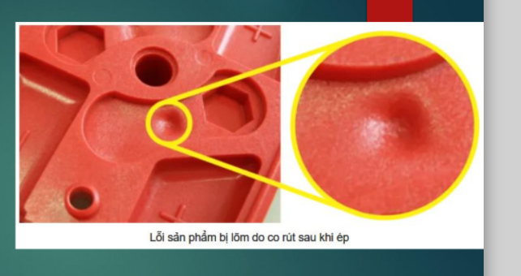

4.1.2. Nguyên nhân
Hiện tượng lõm bề mặt sản phẩm thực chất là do yếu tố co rút của nhựa gây ra. Co rút thường tập trung ở các khu vực chứa vật liệu nhiều. Trong thời gian làm nguội thì độ co rút ở đây tăng lên đột ngột nhưng không được bù đắp thêm vật liệu do quá trình bão áp đã kết thúc.

4.1.3. Khắc phục
Cách tốt nhất để khắc phục hiện tượng lõm bề mặt là phòng tránh bằng cách hạn chế những vị trí tập trung vật liệu quá nhiều, thành sản phẩm nên cố gắng thiết kế sao cho đồng nhất độ dày. Bề dày gân nên làm nhỏ bằng 1/2 – 2/3 bề dày thành chính. Khi xảy ra hiện tượng lõm bề mặt thì nên thử thay đổi các điều kiện máy thành hình như là: tăng thời gian bảo áp, tăng áp suất phun, tăng tốc độ phun, tăng hoặc giảm nhiệt độ phun xuống.

4.2. Sản phẩm bị cong vênh

4.2.1. Mô tả
Sản phẩm bị uốn cong hoặc bị xoắn sau một thời gian để trong môi trường tự nhiên. Hiện tượng này rất dễ thấy ở những sản phẩm nhựa có dạng tấm dài.
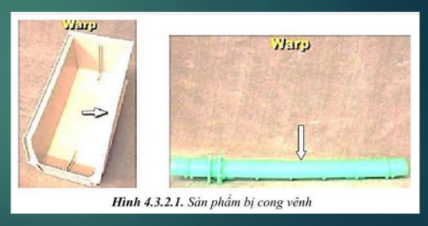

4.2.2. Nguyên nhân
Sản phẩm sau khi làm nguội mà bị cong vênh thường do yếu tố co rút của nguyên liệu gây ra. Sản phẩm lấy ra quá sớm chưa định hình được.
Mức độ cong vênh phụ thuộc vào:
• hệ số co rút của nguyên liệu,
• độ dày thành không đồng nhất,
• sản phẩm thiếu gân trợ lực,
• vị trí cổng rót không thích hợp
• nhiệt độ khuôn và tốc độ phun
chưa phù hợp.

4.2.3. Khắc phục
Một khi sản phẩm bị cong vênh thì việc sửa chữa là rất khó, tuy nhiên chúng ta vẫn có thể thử những cách như:
• tăng thời gian làm lạnh,
• thêm gân chịu lực cho sản phẩm,
• giảm tốc độ phun,
• điều chỉnh nhiệt độ khuôn, tối ưu gia công...
• thiết kế đồng nhất thành sản phẩm
• cách bất đắc gĩ là làm đồ gá để ép thẳng sản phẩm.

4.3. Sản phẩm có hiện tượng phun thiếu liệu

4.3.1. Mô tả
Là hiện tượng vật liệu không thể điền đầy lòng khuôn dẫn đến sản phẩm bị khuyết tật, dị dạng.
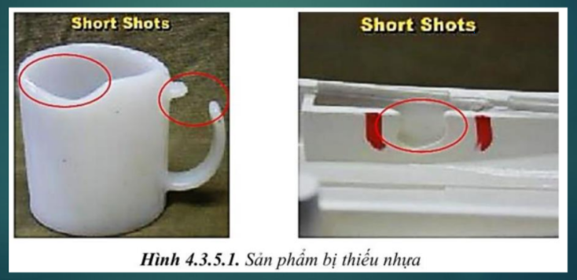

4.3.2. Nguyên nhân
Có rất nhiều yếu tố dẫn đến hiện tượng sản phẩm bị thiếu liệu bao gồm:
• Nhiệt độ khuôn, nhiệt độ nóng chảy nhựa quá thấp
• Vận tốc và áp suất phun chưa đạt
• Lòng khuôn thoát khí không tốt
• Bề dày thành sản phẩm quá nhỏ
• Bề mặt gia công khuôn chưa đạt khiến cho nhựa khó chảy
• Cổng phun quá nhỏ, chưa đạt.

4.3.3. Khắc phục
Mặc dù hiện tượng thiếu liệu thường xảy ra khi ép nhựa nhưng việc khắc phục là không khó. Để giải quyết nhanh vấn đề này thì có thể:
• thay đổi điều kiện máy thành hình như tăng nhiệt độ khuôn,nhiệt
độ nóng chảy nhựa,
• tăng tốc độ và áp suất phun.
• Nếu chỉnh điều kiện thành hình không được thì thêm rãnh thoát
khí để lòng khuôn thoát khí tốt hơn,
• đánh bóng bề mặt gia công để tạo thuận lợi cho dòng chảy nhựa,
• tăng độ lớn cổng phun, cuống phun và kênh dẫn,
• tăng độ dày thành lên...

4.4. Sản phẩm có hiện tượng bavia

4.4.1. Mô tả
Trái ngược với hiện tượng thiếu liệu là hiện tượng sản phẩm tạo bavia do nhựa được điền đầy luôn cả các phần thoát khí, phần khe hở giửa 2 linh kiện lắp ráp hoặc giửa 2 mặt phân khuôn. Hiện tượng này làm cho sản phẩm bị xù xì xấu xí, biến đổi hình dạng, sai kích thước và cân nặng...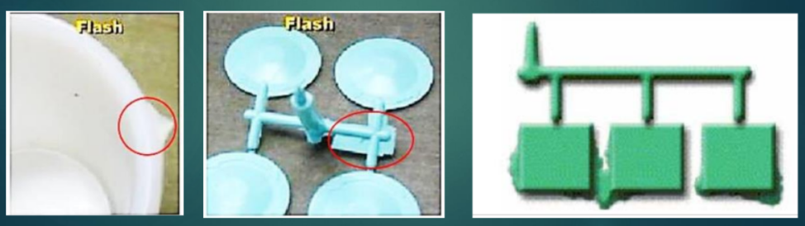

4.4.2. Nguyên nhân
Nguyên nhân chủ yếu của hiện tượng này là do khoảng hở của 2 linh kiện hoặc 2 mặt phân khuôn chưa tương ứng với độ nhớt của nguyên liệu thành hình.
Những loại nhựa có độ nhớt thấp thường rất dễ chảy nên chúng có khả năng lấp đầy cả những khe hở rất nhỏ như đường thoát khí và tạo ra bavia.
Ngoài ra, nếu mặt đóng khuôn bị hở do lực kẹp khuôn yếu hoặc bị cấn thì cũng dễ xảy ra hiện tượng bavia P/L (Parting Line).

4.4.3. Khắc phục
• Phòng tránh do hở linh kiện: Căn cứ vào độ chính xác của sản phẩm và lý tính của nhựa để gia công linh kiện chính xác hơn. Hạn chế chia nhỏ linh kiện và lắp ghép nhiều linh kiện (sẽ tạo ra dung sai cộng dồn dẫn đến khoảng hở giữa 2 linh kiện tạo mặt sản phẩm quá lớn cho nhựa tràn vào).
• Phòng tránh bavia phát sinh do đường thoát khí: Một số nhựa có độ nhớt khá thấp rất dễ chảy vào các khe nhỏ cở 0.01 (POM chẳng hạn). Do đó khi thiết kế đường thoát khí nên làm khoảng hở nhỏ hơn 0.01 là hợp lý. Trong trường hợp sản phẩm không bị bavia mà phát sinh thiếu liệu do bít khí thì ta có thể điều chỉnh khoảng hở thoát khí lên từ từ.
• Phát sinh bavia do lực kẹp khuôn yếu: Áp suất dòng chảy nhựa tác động một lực rất lớn lên phía di động và có xu hướng đẩy khuôn phía di động ra xa. Nếu lực kẹp khuôn quá nhỏ so với áp suất đẩy này thì rất dễ bị hở khuôn trong quá trình điền đầy và nhựa sẽ dễ dàng tràn ra mặt phân khuôn. Cần chọn máy ép thích hợp hoặc tìm cách tăng lực kẹp khuôn lên.

4.5. Sản phẩm có đường chảy liệu

4.5.1. Mô tả
Sản phẩm ép nhựa xuất hiện các đường vằn giống như gợn sóng hoặc những vân trắng đen xen kẽ hình đường tròn đồng tâm quanh cuống phun.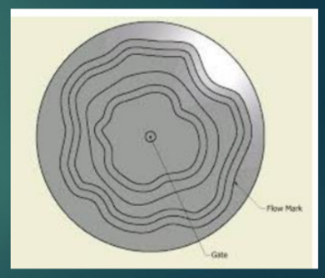

4.5.2. Nguyên nhân
• Do cuống phun và cổng phun quá nhỏ trong khi tốc độ và áp suất phun cao.
• Do bề dày thành sản phẩm quá nhỏ hoặc có hình dạng bất thường ở một vị trí nào đó khiến dòng chảy biến đổi đột ngột.
• Nguyên liệu thành hình có vấn đề
• Linh kiện khuôn có vấn đề

4.5.3. Khắc phục
Để khắc phục hiện tượng này rất khó bởi việc xác định nguyên nhân gây cũng không hề dễ. Cho dù một người đứng máy có nhiều kinh nghiệm cũng khó giải quyết được hiện tượng chảy liệu sản phẩm. Để khắc phục vấn đề này như sau:
• Thay đổi tốc độ phun
• Thay đổi áp suất ở các vị trí khác nhau
• Thay đổi nguyên liệu
• Tăng độ lớn cuống phun, cổng phun, kênh dẫn.
• Kiểm tra lại bề mặt gia công: Đánh bóng lại bề mặt để tạo điều kiện thuận lợi cho dòng chảy nhựa. Bo cạnh để nhựa dễ luồn qua hơn. Tăng thêm thoát khí để khuôn dễ điền đầy hơn có thể làm biến mất các đường chảy liệu.
• Thay đổi vị trí hoặc tăng số lượng cổng phun: (Không ưu tiên)

4.6. Sản phẩm có bọt khí-rỗ khí

4.6.1. Mô tả
Hiện tượng gây ra các túi bọt khí nhỏ mắc kẹt bên trong sản phẩm hoặc các lỗ nhỏ li ti trên bề mặt sản phẩm.
Hiện tượng này có thể dẫn đến khuyết tật hoặc có nguy cơ làm yếu kết cấu sản phẩm.
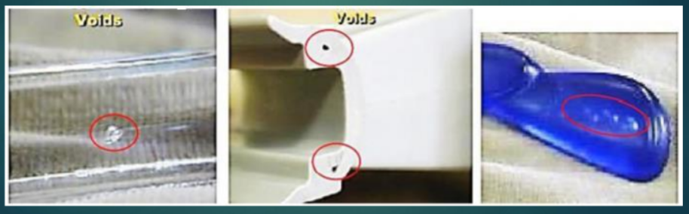

4.6.2. Nguyên nhân
• Do nguyên liệu: Nguyên liệu có độ ẩm cao nhưng không được sấy trước khi đưa vào ép nhựa dẫn đến hình thành các bọt khí trong dòng chảy và tạo hình bên trong thành sản phẩm.
• Do linh kiện khuôn: Cổng rót nhựa, cuống phun, kênh dẫn nhựa
gia công có độ bóng không cao, gồ ghề và rất dễ hình thành các bọt khí khi nhựa nóng chảy đi qua. Các bọt khí nào có thể hòa trộn vào dòng chảy và tạo hình trong thành sản phẩm hoặc mặt ngoài sản phẩm.
• Do thiết kế: Thiết kế khuôn nhựa chưa tối ưu được thoát khí kênh
dẫn và thoát khí trong lòng khuôn dẫn đến bít khí.

4.6.3. Khắc phục
• Để khắc phục hiện tượng bọt khí – rỗ khì cần đảm bảo nhựa đã được sấy trước khi đưa vào sản xuất.
• Bề mặt kênh dẫn, cuống phun và cổng rót nhựa gia công có độ bóng đạt mức cho phép, không ba via hay gồ ghề bề mặt.
• Tăng thêm thoát khí tối đa cho cả kênh dẫn và thoát khí trong lõi khuôn.

4.7. Sản phẩm có đường kết nối

4.7.1. Mô tả
Hiện tượng một đường hàn không đồng màu (thường có màu trắng bạc) với sản phẩm được hình thành trên thành sản phẩm. Hiện tượng này tiềm ẩn khả năng sản phẩm bị phá vỡ rất cao ngay tại vị trí xuất hiện đường kết nối trong quá trình sử dụng.
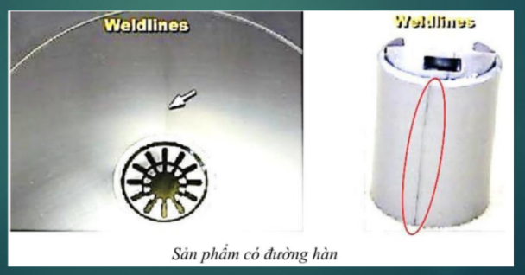

4.7.2. Nguyên nhân
• Do một lý do nào đó mà nhựa được chia ra làm các hướng khác nhau để điền đầy lòng khuôn và các dòng chảy này hợp nhất lại trên một đường gọi là đường kết nối hay đường hàn.
• Thông thường nhựa nóng chạy khi tạo hình sản phẩm sẽ được đốt nóng chảy hoàn toàn và hòa tan vào nhau khi tạo hình nhưng khi tách ra các dòng chảy khác nhau thì lớp vật liệu phía trước của dòng chảy có xu hướng nguội hơn so với bên trong dòng chảy.
• Khi 2 lớp vật liệu này tiếp xúc với nhau thì không được hòa tan hoàn toàn.
• Do hệ thống thoát khí không tốt.

4.7.3. Khắc phục
Rất khó để làm mất đường kết nối nên thông thường khi gặp phải lỗi này thì người ta thường cố gắng đẩy nó sang một vị trí khác để ít ảnh hưởng đến chức năng sản phẩm hơn. Thường áp dụng một số cách sau:
• Tăng nhiệt độ khuôn lên
• Thay đổi vị trí, hình dạng, kích thước hoặc số lượng cổng rót nhựa để thay đổi các hướng chảy của nhựa.
• Thay đổi tốc độ phun và áp suất phun ở từng vị trí khác nhau là khác nhau.
• Thay đổi vật liệu (Không ưu tiên)

4.8. Sản phẩm có vết nứt

4.8.1. Mô tả
Sản phẩm xuất hiện các vết nứt màu trắng tại các góc của 2 thành hay tại các chân của gân chịu lực, các tròn.
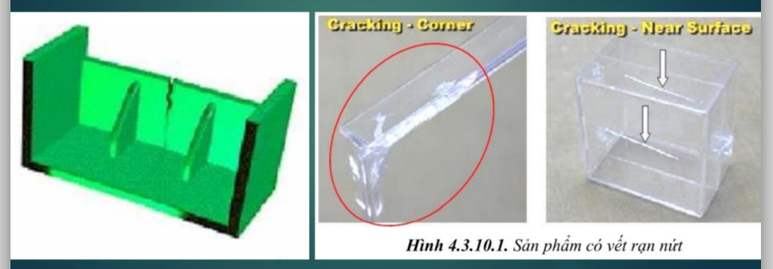

4.8.2. Nguyên nhân
Có 2 nguyên nhân dẫn đến hiện tượng sản phẩm ép nhựa bị nứt là do tác nhân ngoại lực và nội lực.
• Ngoại lực là do hiện tượng các lực bên ngoài tác động như do lực đẩy của pin, do va chạm các sản phẩm với nhau, do sự tác động vô tình của máy móc – con người hoặc sản phẩm bị kẹt lại do thoát khuôn không tối ưu
• Nội lực là do các ứng suất phát sinh bên trong vật liệu, do sự co rút của nhựa tác động một ứng suất tập trung lớn tại các vị trí có góc sắc nhọn

4.8.3. Khắc phục
Tối ưu thiết kế để sản phẩm được lõi ra dễ dàng. Nên bo nhẹ các cạnh linh kiện tạo bề mặt thành hình nếu có thể để giảm bớt ứng suất tập trung. Hạn chế để sản phẩm va chạm mạnh vào nhau trong quá trình lấy mẫu, đóng gói và vận chuyển.

4.9. Sản phẩm có vết xước

4.9.1. Mô tả
Sản phẩm sau khi ép có hiện tượng bị trầy xước đồng loạt trên bề mặt sản phẩm giống như bị một vật sắc nhọn cà lên bề mặt.
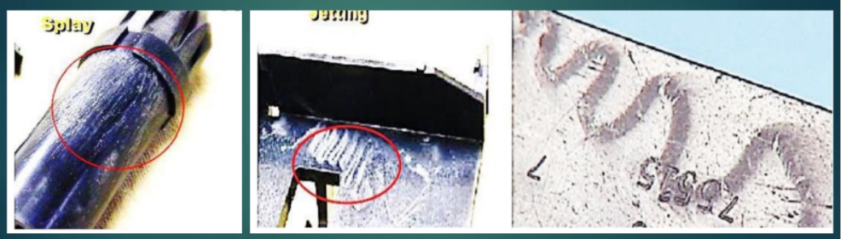

4.9.2. Nguyên nhân
Nguyên nhân chủ yếu gây nên hiện tượng này chính là do bavia của linh kiện gây ra. Linh kiện sau khi gia công, đặc biệt là gia công bằng phương pháp cnc hoặc mài thường để lại bavia ở các cạnh sắc nhọn.

4.9.3. Khắc phục
Kiểm tra và làm sạch bavia linh kiện trước khi lắp ráp khuôn.

4.10. Sản phẩm cấn do pin đẩy

4.10.1 Mô tả
Sản phẩm bị cấn và nhô lên ở vị trí pin đẩy tạo nên dị dạng bất thường.
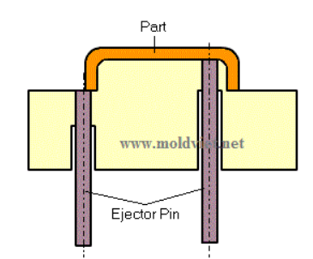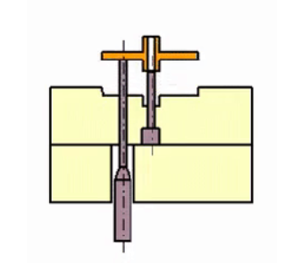

4.10.2. Nguyên nhân
Do đầu pin đẩy nho lên trong lòng khuôn. Trong quá trình lấy sản phẩm ra ngoài, sản phẩm bị vướng lại do thoát khuôn không tốt, do undercut tạo ra một ứng suất tập trung lớn trên đầu pin làm cho phần nhựa tiếp xúc với đầu pin chịu một lực tác động lớn hơn những vị trí khác khiến vị trí đó bị nhô lên khỏi bề mặt.

4.10.3. Khắc phục
Phân bố vị trí pin đẩy đồng đều để sản phẩm chịu một lực đẩy đồng đều trong quá trình lấy sản phẩm. Thêm góc thoát khuôn. Đánh bóng bề mặt linh kiện phía di động.

KẾT LUẬN
Trên cơ sở tìm hiểu các tài liệu liên quan, em đã tìm hiểu được những khuyết tật trên sản phẩm (mô tả, nguyên nhân,cách khắc phục). Với kết quả nghiên cứu trên có thể dùng cho các bạn sinh viên trong các đồ án môn học, đồ án tốt nghiệp thiết kế khuôn mẫu, cũng như các kỹ sư có thể tham khảo khi tìm hiểu về các khuyết tật cơ bản trên sản phẩm phun ép nhựa và cách khắc phục.
Giúp cho các bạn sinh viên có thể nhanh chóng sửa lại được bộ khuôn sau khi ép thử sản phẩm và thấy được các lỗi khuyết tật trên sản phẩm ép thử. Nhận biết phán đoán được nguyên nhân và nhanh chóng có hướng khắc phục hiệu quả các lỗi khuyết tật trên.Ngoài ra đề tài nghiên cứu khoa học này giúp em hiểu biết thêm rất nhiều về công nghệ chế tạo khuôn phun ép nhựa có thể phát triển các khuôn phun ép nhựa có thể tối ưu hoá vật liệu và chi phí làm bộ khuôn phun ép nhựa.
Nhiều yếu tố ảnh hưởng đến chất lượng ngoại quan của sản phẩm ép phun nhựa nhiệt dẻo từ khuôn mẫu được thiết kế để ép phun, các thông số vận hành máy ép phun và kể cả các hành động phụ trợ liên quan khác như vật liệu nhiễm bẩn, tỷ lệ nhựa tái sinh sử dụng, vệ sinh khuôn,… Việc thực hiện khắc phục lỗi sản phẩm theo trình tự được tổng hợp nhằm giảm thiểu thời gian cải tiến lỗi cũng như giảm tỷ lệ lỗi sản phẩm cho chất lượng linh kiện sản phẩm nhựa trong quá trình ép phun nhựa nhiệt dẻo.
Bên cạnh đó, tối ưu hóa trong thiết kế và chế tạo khuôn mẫu thông qua các phần mềm mô phỏng hỗ trợ để dự đoán các yếu tố tác động đến nhằm giảm thiểu thời gian thiết kế khuôn, rút ngắn được thời gian cũng như chi phí trong việc chế tạo khuôn mẫu và thử nghiệm khuôn đưa vào vận hành.

TÀI LIỆU THAM KHẢO
[1] Giáo trình thiết kế và chế tạo khuôn phun ép nhựa, TS. Phạm Sơn Minh, Ths. Trần Minh Thế Uyên – Nhà xuất bản Đại học quốc gia thành phố Hồ Chí Minh
[2] http://www.moldviet.com/loi-khuyet-tat-san-pham/
[3]http://smartpm.com.vn/tin-tuc/cac-yeu-to-anh-huong-den-chat-luong-san-pham-nhua-trong-ky-thuat-ep-phun-nhua.html
[4] https://sites.google.com/site/giaotrinhkythuatkhuonmau/ii---giao-trinh-tieng-viet/chuong-01
[5] https://www.slideshare.net/trongthuy1/luan-van-che-tao-khuon-ep-nhua-phuc-vu-nganh-cong-nghiep-nhua

